TOPLANTI TUTANAĞI
Konu | Çocuk Gelişimi Bölümü Mesleki Uygulama Dersleri Bilgilendirme Toplantısı
Tarih | 24-28 Şubat 2025
Saat | 8.30-17.00
Yer | SBF derslikleri

GÜNDEM
Çocuk Gelişimi Bölümü Mesleki Uygulama Dersleri Bilgilendirme Toplantısı

TOPLANTI KARARLARI
- Çocuk Gelişimi bölüm başkanı Doç. Dr. Nazan KAYTEZ ve bölüm öğretim elemanları Mesleki Uygulama Derslerini alan 3. ve 4. sınıf öğrencileri ile dönem açılış konuşması yapıldı.
- ÇGE304 Hastane ve Çocuk II dersi koordinatörü Dr. Öğr. Üyesi Güzin Yasemin TUNÇAY ve sorumlu ders öğretim elemanları Öğr. Gör. Dr. Ayşe ÇİFTCİ ve Arş. Gör. Dr. Zülfiye Güzin ARSLAN’ın katılımıyla;
- ÇGE402 Okul Öncesi Eğitim Uygulaması II koordinatörü Doç. Dr. Nihan FEYMAN GÖK ve sorumlu ders öğretim elemanları Doç. Dr. Gül KADAN, Dr. Öğr. Üyesi Serhat Sabri YILMAZ ve Arş. Gör. Dr. Zülfiye Güzin ARSLAN’ın katılımıyla;
- ÇGE404 Özel Eğitim Uygulaması II dersi koordinatörü Doç. Dr. Nazan KAYTEZ ve sorumlu ders öğretim elemanları Öğr. Gör. Dr. Ayşe ÇİFTCİ ve Arş. Gör. Dr. Zülfiye Güzin ARSLAN’ın katılımıyla;
1. İlgili mesleki uygulama hakkında genel bilgilendirme,
2. İlgili mesleki uygulama birimleri,
3. İlgili mesleki uygulamada dikkat edilecek hususlar
4. İlgili mesleki uygulamayı raporlama ve sınav kuralları görüşülmüş olup
- Soru ve cevaplarla toplantı sonuçlandırılmıştır.
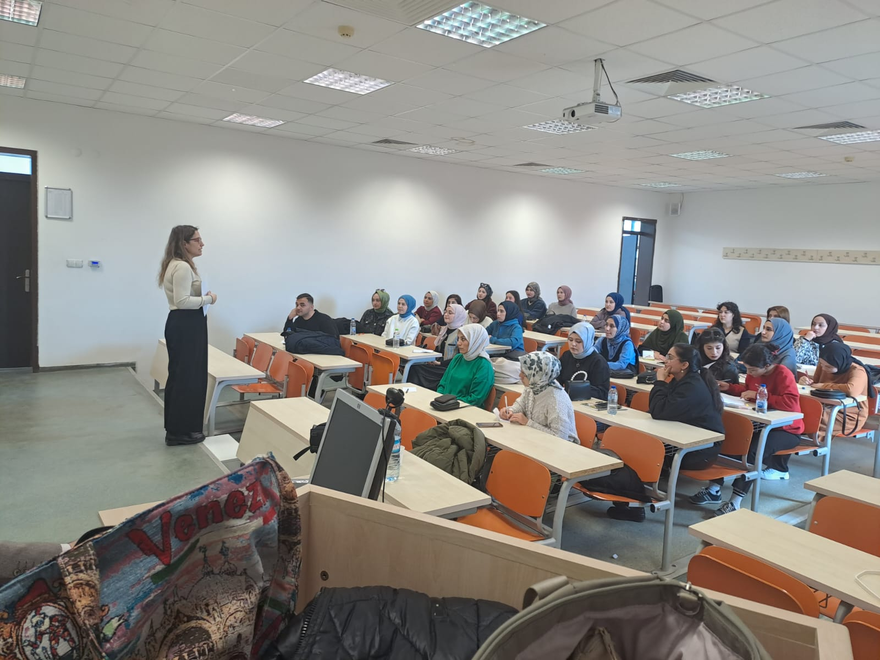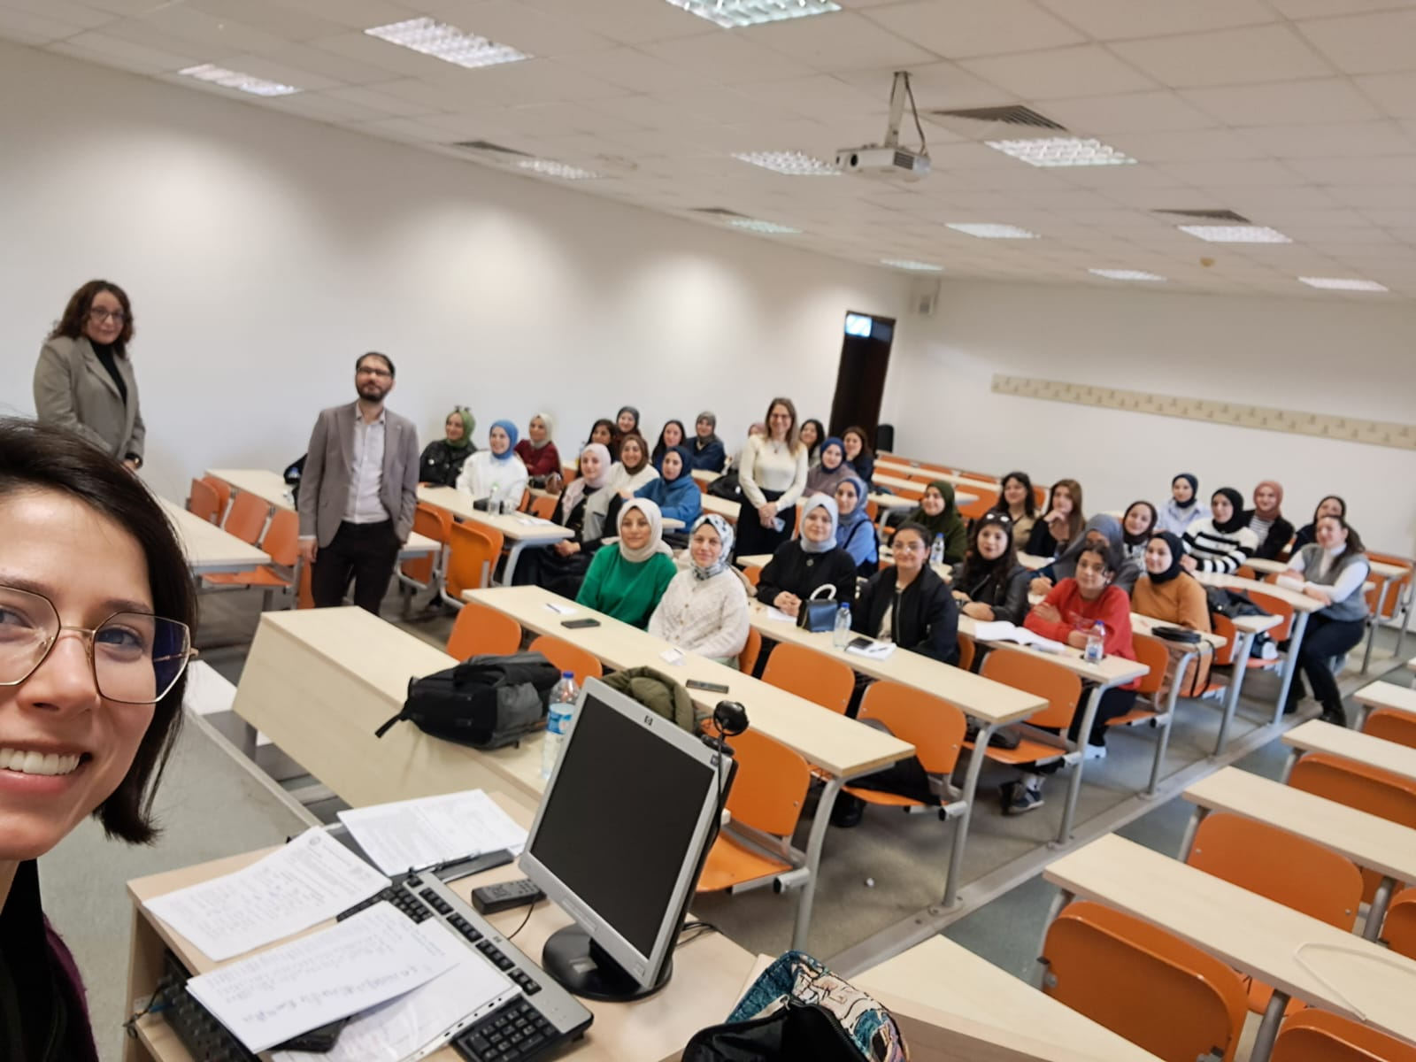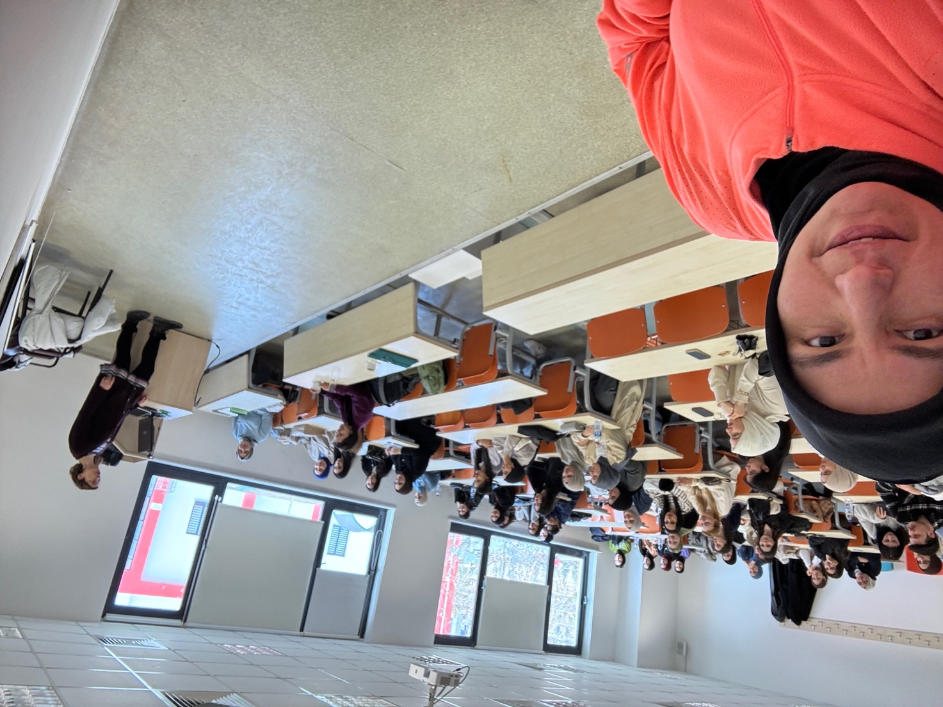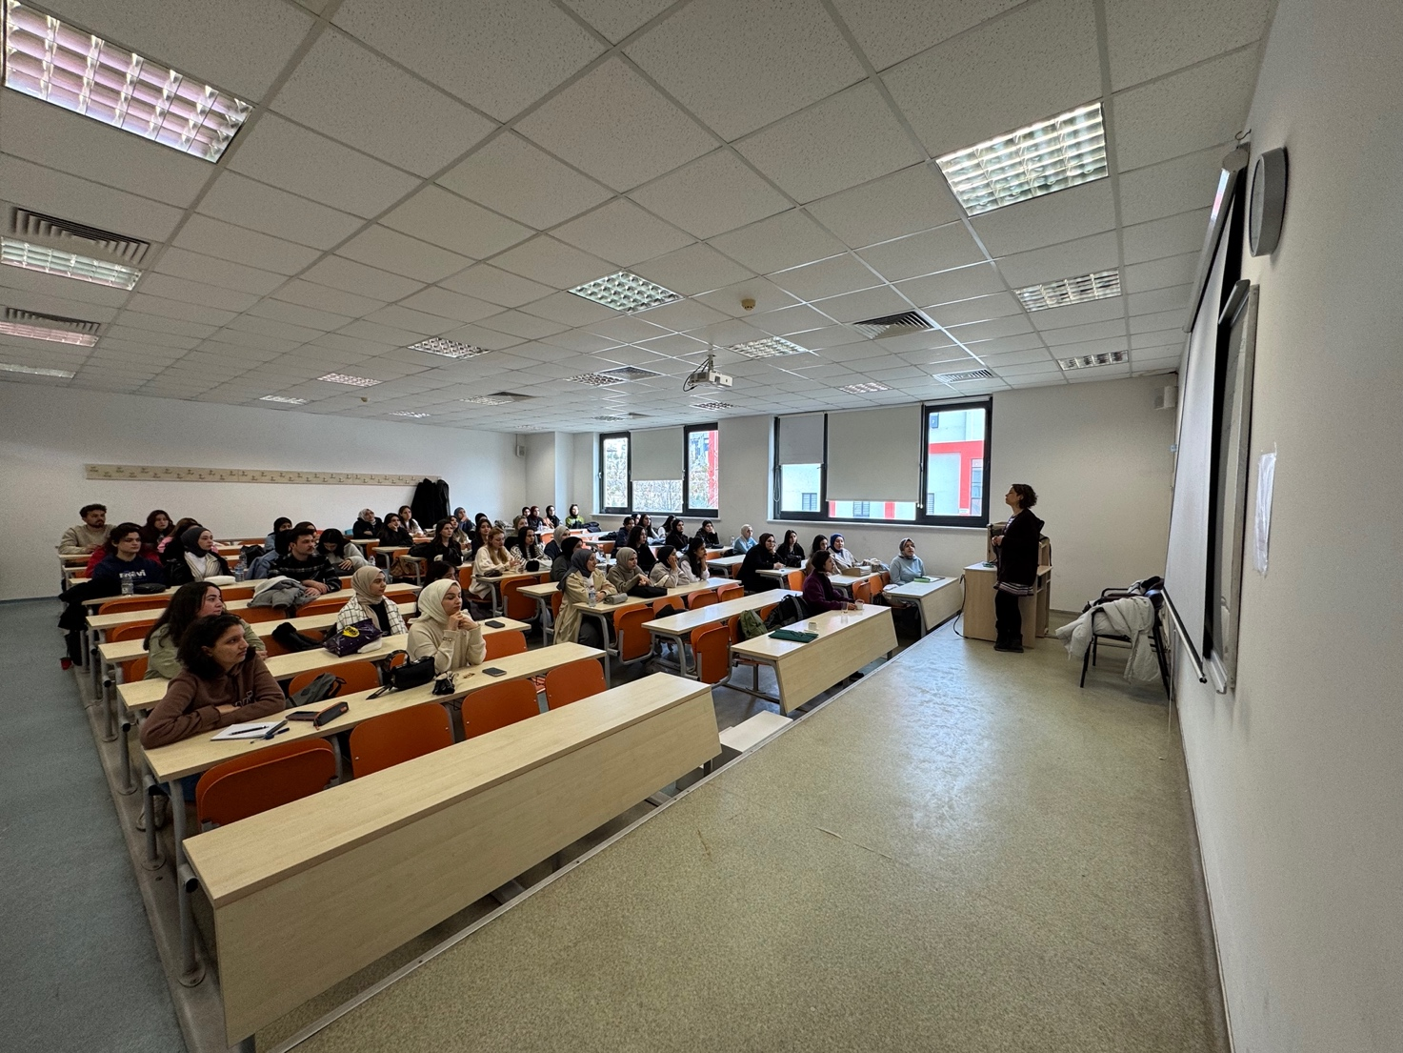

Adı Soyadı | Nazan KAYTEZ | Adı Soyadı | Nihan FEYMAN GÖK | Adı Soyadı | Gül KADAN
Unvanı | Doç. Dr.  Bölüm Başkanı | Unvanı | Doç. Dr. | Unvanı | Doç. Dr.
İmza |  | İmza |  | İmza

Adı Soyadı | Güzin Yasemin TUNÇAY | Adı Soyadı | Serhat Sabri YILMAZ | Adı Soyadı | Ayşe ÇİFTCİ
Unvanı | Dr. Öğr. Üyesi | Unvanı | Dr. Öğr. Üyesi | Unvanı | Öğr. Gör. Dr.
İmza |  | İmza |  | İmza

Adı Soyadı | Zülfiye Güzin ARSLAN | Adı Soyadı |  | Adı Soyadı
Unvanı | Arş. Gör. Dr. | Unvanı |  | Unvanı
İmza |  | İmza |  | İmza

